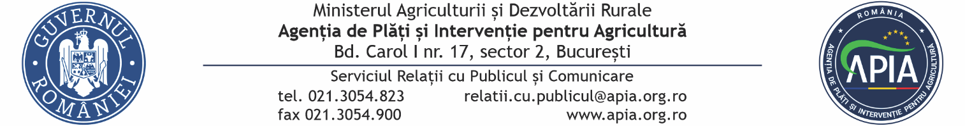
14 aprilie 2022

COMUNICAT DE PRESĂ
1.279.640 lei plătiți de APIA pentru sectorul creșterii animalelor

Agenția de Plăți şi Intervenție pentru Agricultură (APIA), prin Centrele Județene, informează că efectuează plata ajutorului de stat în sectorul creșterii animalelor, solicitat prin cererile de plată aferente serviciilor prestate în luna februarie 2022.
Suma autorizată la plată este în valoare de 1.279.640 lei și se acordă de la bugetul de stat, prin bugetul Ministerului Agriculturii și Dezvoltării Rurale (MADR), pentru solicitanții care au accesat această formă de ajutor de stat în conformitate cu prevederile Hotărârii de Guvern nr.1179/2014 privind instituirea unei scheme de ajutor de stat în sectorul creșterii animalelor, cu modificările şi completările ulterioare.
APIA, mereu alături de fermieri!
SERVICIUL RELAŢII CU PUBLICUL ŞI COMUNICARE

